Фрагмент классного часа (викторина) для учеников 5 класса о деятельности заводов Нижнего Тагила во время Великой Отечественной войны
Маркович Дарья Вячеславовна, Шугаепова Карина Зауровна, обучающиеся 1 курса ГАПОУ СО «Каменск-Уральский педагогический колледж»
Научный руководитель: Жежа Александра Игоревна, преподаватель ГАПОУ СО «Каменск-Уральский педагогический колледж»
Статья посвящена описанию процесса и результатов реализации индивидуального учебного проекта. Определена результативность создания фрагмента классного часа для учеников 5 класса о деятельности заводов Нижнего Тагила во время Великой Отечественной войны в форме викторины.
Ключевые слова: викторина, игра, образовательная форма, фрагмент классного часа, заводы Нижнего Тагила, Великая Отечественная война, индивидуальный учебный проект.

В 2023-2024 учебном году был реализован индивидуальный проект на тему «Фрагмент классного часа (викторина) для учеников 5 класса о деятельности заводов Нижнего Тагила во время Великой Отечественной войны».
Проблема проекта является актуальной, так как по результатам опроса можно увидеть, что обучающиеся 5 класса не ознакомлены с данной темой.
Положительным эффектом от реализации данного проекта является ознакомление учеников 5 класса с тем, как была важна, нужна и полезна для страны деятельность заводов Нижнего Тагила во время Великой Отечественной войны, так как заводы Нижнего Тагила обеспечивали солдат и фронт множеством боеприпасов, оружия и танковых установок.
Для реализации проекта потребовались такие материальные ресурсы, как интернет, компьютер, бумага, деньги, мобильный телефон, и нематериальные: преподаватели, ученики, время, знания, информация
Целью учебного проекта является проведение фрагмента классного часа для учеников 5 класса о деятельности заводов Нижнего Тагила во время Великой Отечественной войны.
Для достижения поставленной цели были выделены этапы реализации проекта:
- Провести опрос или изучить уже проведённые опросы об актуальности проблемы проекта.
- Собрать информацию о том, что такое викторина, о ее разновидностях, а также о заводах Нижнего Тагила, работающих во время Великой Отечественной войны.
- Расписать вопросы викторины.
- Договориться с учителем о проведении фрагмента классного часа и викторины на одном из уроков этого учителя.
- Провести опрос участников викторины и проанализировать его.
На первом этапе проводился опрос для подтверждения актуальности проблемы проекта.
- По результатам первого вопроса можно понять, что большинство обучающихся пятого класса знают про то, что заводы Екатеринбурга помогали во время Великой Отечественной войны, а про заводы Нижнего Тагила знают не все
- По результатам второго вопроса можно понять, что большинство обучающихся пятого класса не знали, что заводы Нижнего Тагила помогали во время Великой Отечественной войны
- По результатам третьего вопроса можно увидеть, что большинство обучающихся пятого класса хотели бы принять участие
На втором этапе осуществлялся поиск и отбор информационного материала для реализации цели проекта.
- В материале электронного сайта «Нижнетагильский городской исторический архив» находим информацию о том, что Уральский вагоностроительный завод одно за другим сворачивал производства: вагонное, экспериментальный цех, освобождая площадки для создания на базе эвакуированных в Нижний Тагил предприятий нового Уральского танкового завода.
- В материале электронного сайта «Нижний Тагил в Великой Отечественной войне» находим материал, что в короткие сроки в городе был освоен выпуск броневой стали и лент, прокат листов из дюралюминия, прокат медного и томпакового листа
- В материале электронного сайта «Арсенал трудовых и боевых побед» находим информацию, что в Нижнем Тагиле было налажено бесперебойное производство бойков и гильз для снарядов малого калибра, хвостовых оперений к реактивным снарядам "катюша", корпусов противотанковых гранат
На основе полученного информационного материала создан продукт проекта – фрагмент классного часа (викторина) для учеников 5 класса о деятельности заводов Нижнего Тагила во время Великой Отечественной войны.
На основе полученного информационного материала создан продукт проекта – фрагмент классного часа для учеников 5 класса о деятельности заводов нижнего Тагила во время Великой Отечественной войны.
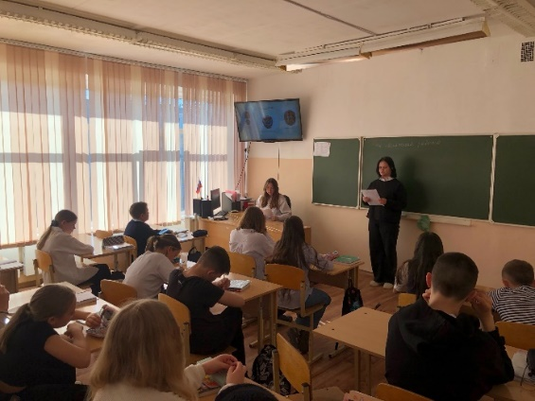
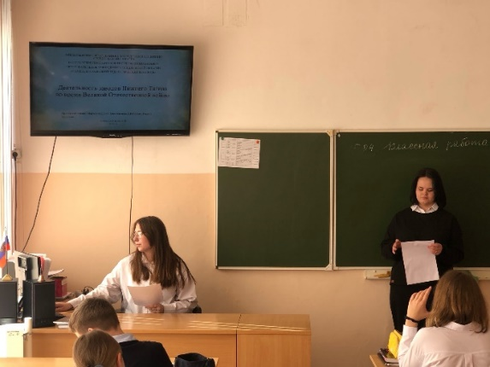
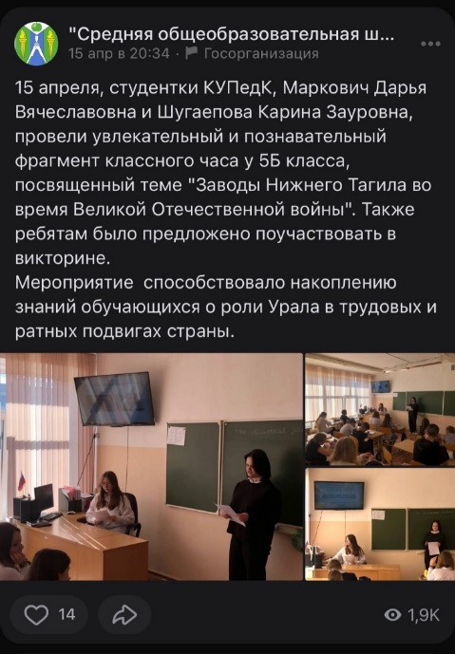
Презентация продукта проекта была представлена в форме поста в социальной сети «ВКонтакте» на официальном сайте средней общеобразовательной школы №34. В этом посте говорится о нашем рассказе про заводы Нижнего Тагила, которые помогали во время Великой Отечественной войны, а также про викторину, в которой учащиеся пятого класса принимали участие.
В результате проведения викторины для обучающихся пятого класса, мы сделали вывод, что учащиеся были заинтересованы в изучении и ознакомлении с данной темой, так как некоторые не знали, чем занимались заводы Нижнего Тагила во время Великой Отечественной войны. Ученики с интересом слушали наши вопросы и активно отвечали на них, а также сами задавали нам много интересных вопросов.
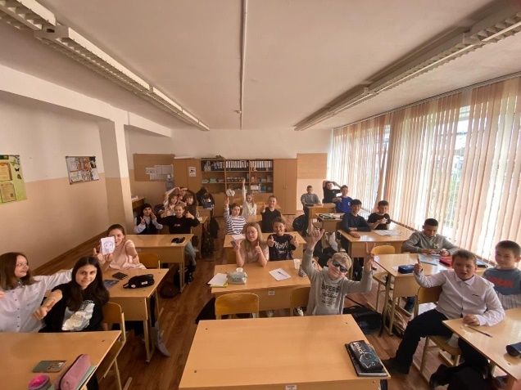
Во время реализации проекта мы научились обрабатывать и выбирать важную информацию, очень ценным был опыт проведения фрагмента классного часа для учащихся пятого класса, самым легким этапом стало создание опроса, самым сложным был этап подготовки к проведению фрагмента классного часа для обучающихся пятого класса, потому что нужно было найти нужную информацию и интересно её преподнести, интересно было проводить классный час и опрос для обучающихся пятого класса, считаем необходимым поработать над подачей информации, поняли, что люди должны больше знать про города трудовой доблести, так как эта информация действительно важна для жителей России.

